Autorica: Tamara Lajtman, prof.

Književnost i stvaralaštvo: Louise May Allcot, Packe

nastava na daljinu

Udžbenik Hrvatski bez granica 8
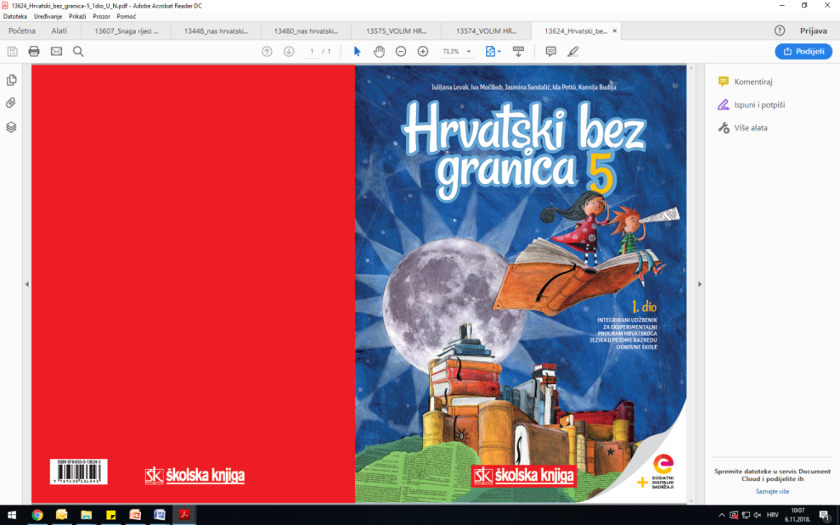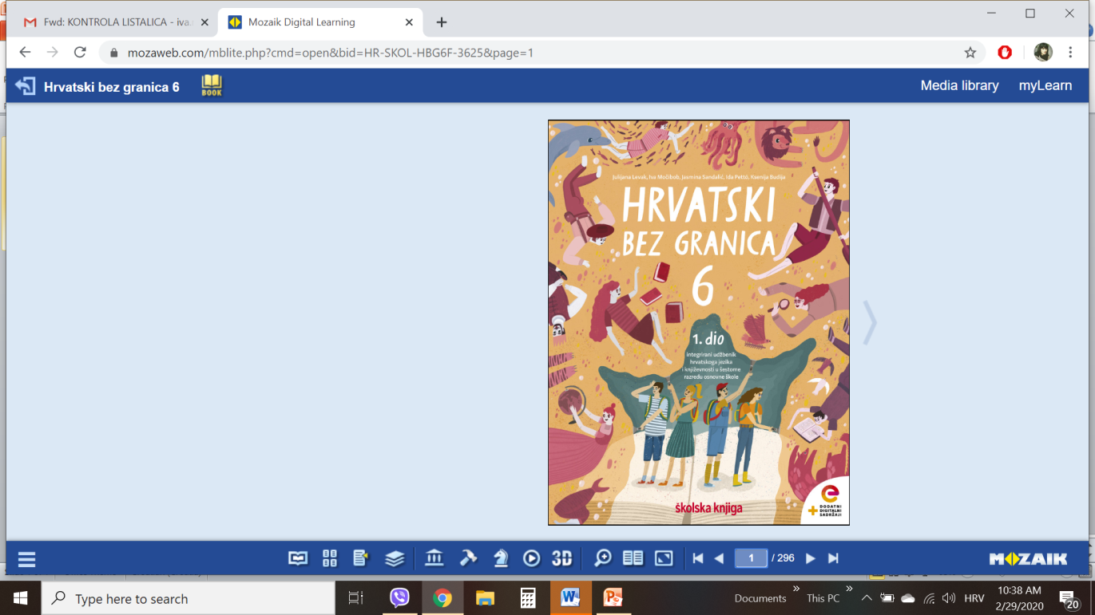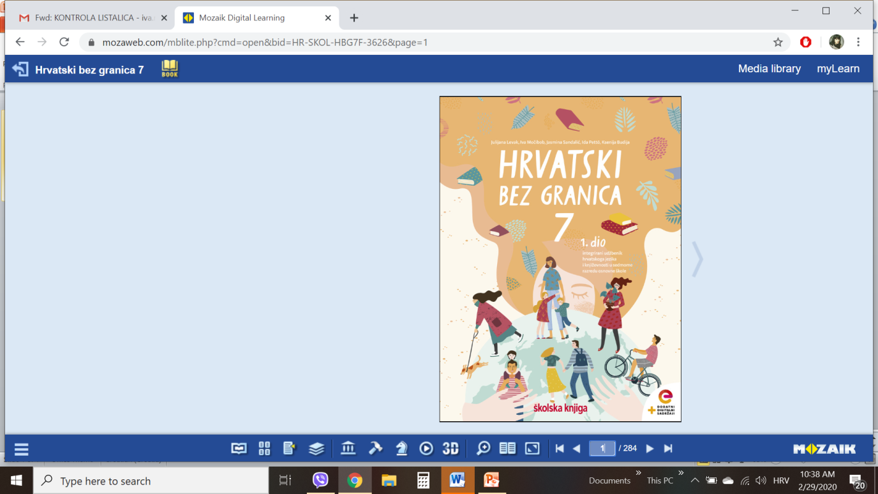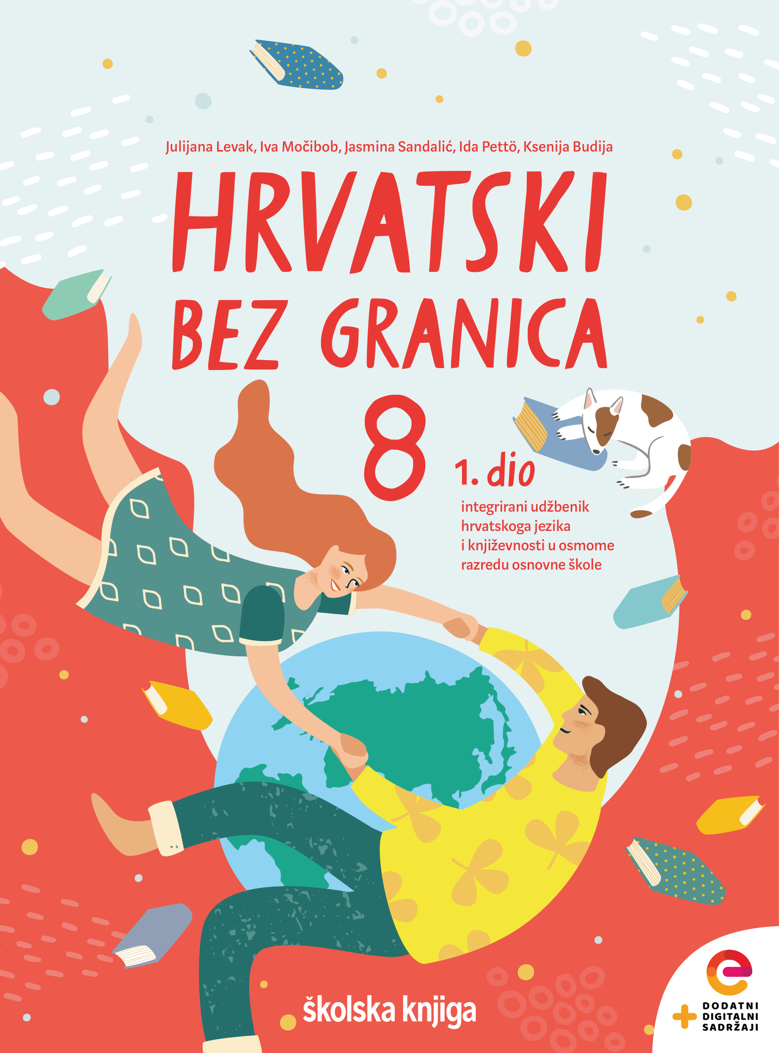

VRIJEME OSTVARIVANJA: _______________________________

BROJ SATI NASTAVE: 2 sata

Dragi učeniče / draga učenice, u satu koji slijedi ti ćeš:

- opisivati glavni lik i situaciju u kojoj se našao; prosuđivati postupke, govor i osjećaje glavnoga lika navodeći kako bi se ti osjećao i postupio na njegovu mjestu
- prepoznati problematiku i ideju ulomka.

Pažljivo čitaj upute u zadatcima. Aktivnosti su planirane za 2 nastavna sata. Planiraj vrijeme za svaku pojedinu aktivnost. Obavljene zadatke pošalji svojemu učitelju / svojoj učiteljici na dogovoreno mjesto i u dogovoreno vrijeme.

1. sat- KNJIŽEVNOST I STVARALAŠTVO: Louise May Allcot, Packe

OPIS AKTIVNOSTI
1. aktivnost – razgovor, priprema za susret s književnim tekstom
Navedi nekoliko pravila kojih se učenici trebaju pridržavati u školi. Kako bi postupio/postupila kad bi tvoj prijatelj/prijateljica prekršio neko od školskih pravila? Zabilježi svoj odgovor u bilježnicu.
Otvori 91. stranicu u udžbeniku Hrvatski bez granica 8, 1. dio (https://www.e-sfera.hr/prelistaj-udzbenik/2900355f-967b-4d8f-9a26-0899666e6938). Naslov i ime autorice zapiši u bilježnicu.

2. aktivnost – čitanje ulomka ili slušanje audiozapisa
Pročitaj u udžbeniku ili uz pomoć poveznice poslušaj u digitalnome udžbeniku (https://www.e-sfera.hr/dodatni-digitalni-sadrzaji/04ce5b68-ea66-48ac-9255-8684b3edc772/ ) zvučni zapis ulomka Packe.

3. aktivnost – provjeravanje razumijevanja slušanoga/pročitanoga ulomka
Nakon slušanja zvučnoga zapisa / čitanja ulomka usmeno odgovori na pitanja u rubrici Razumijem što čitam, u udžbeniku, str. 94.

4. aktivnost – prepoznavanje književnih pojmova, rješavanje digitalnih igara
I.
U bilježnicu odgovori na pitanja iz rubrike Učim i prepoznajem književne pojmove, udžbenik, str. 94. Odredi temu i ideju ulomka. Karakteriziraj likove.
II.
U digtalnome udžbeniku, u rubrici Umjetnost riječi odigraj četiri digitalne igre (poveznica: https://www.e-sfera.hr/dodatni-digitalni-sadrzaji/04ce5b68-ea66-48ac-9255-8684b3edc772/ ).

2. sat- KNJIŽEVNOST I STVARALAŠTVO: Louise May Allcot, Packe

1. aktivnost – digitalne igre, plakat
I. U rubrici Povezujem i stvaram, u digitalnome udžbeniku (poveznica: https://www.e-sfera.hr/dodatni-digitalni-sadrzaji/128b2c67-577e-41c7-ba18-476eb07d11a0/ )
riješi prvi zadatak.
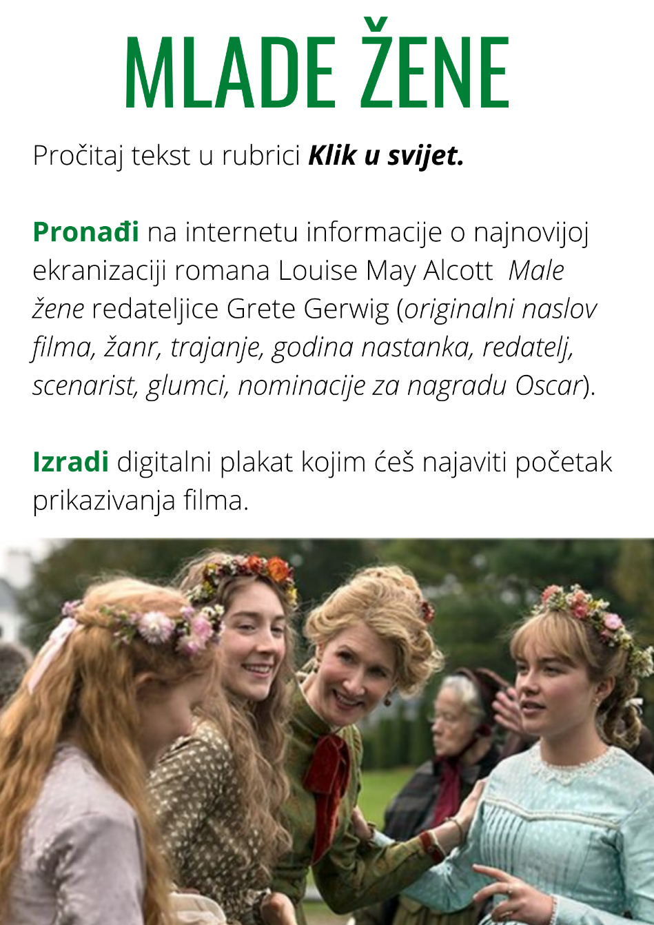

II. Riješi zadatak Međuvršnjačko nasilje u rubrici Povezujem i stvaram, u digitalnome udžbeniku (poveznica: https://skolski.hrt.hr/emisije/865/meduvrsnjacko-nasilje ). Pogledaj TV prilog o međuvršnjačkome nasilju te u bilježnicu zapiši kratak osvrt.

III. Pročitaj novinski članak o Louise May Alcott (https://www.e-sfera.hr/dodatni-digitalni-sadrzaji/04ce5b68-ea66-48ac-9255-8684b3edc772/) i pripremi kratko izlaganje o autorici.

